LA TRAMA DE
"LAS HILANDERAS"
por Ángel del Campo y Francés
ARTICULO PUBLICADO EN LA REVISTA TRAZA Y BAZA
DEL MES DE MARZO 1983, EDITADA POR EL
DEPARTAMENTO DE ARTE DE LA UNIVERSIDAD LITERARIA DE VALENCIA
Y DIRIGIDA POR EL CATEDRÁTICO SANTIAGO SEBASTIÁN
La amable invitación del Profesor Santiago Sebastián, coincidente con el conocimiento que he tenido de un reciente trabajo de MADLYN MILLNER KAHR, (1) elaborado en el prestigioso ambiente universitario de San Diego, California, han propiciado un cierto apresuramiento, por mi parte, para adelantar algunas novedades iconológicas que tengo en elaboración -con menos celeridad de la que yo mismo desearía- sobre la tan famosa obra velazqueña. La primera de las razones, estimulante de por sí, y la segunda, incitante por sus nuevos conceptos interpretativos del cuadro, me han movido, como digo, a que sobre el argumento de M. MILLNER como fondo, abunde y discrepe sobre lo que espero se acepte como discutible. Como la extensión que el tal argumento merece no es cosa de que por él incurra en deshilachar el mío propio -que aún pende incompleto de mi telar-, pretendo, con mi lanzadera, pergeñar un fragmento inédito que sirva para completarlo en su día, utilizando, claro es, lo que por novedoso pueda proporcionarme, a través de observaciones o comentarios, algún otro tejedor de estas nuevas "Hilanderas" que venimos tramando.
Como siempre que de cualquier tema velazqueño se trata, resulta obligado, por razones de crítica inicial, empezar con Carl Justi y su célebre antiguo testamento. -casi secular- para, con cierta injusta mordacidad, buscarle sus errores y desvanecer los mitos que en él creara, tan perdurables como todo lo que pasa a ser tradicional. El Velázquez precursor de la fotografía -o mejor diríase premonitor de ella- aún sigue argumentando a muchos eruditos y guías turísticos. Desvulgarizar "Las Meninas" (2) está costando más trabajo que hacer lo propio con "Las Hilanderas", ya que vislumbrarle un significado mitológico lo empezaron a sospechar en este gran lienzo postrero -no tal para algunos- las más preclaras plumas de la crítica del Arte allá por los años 1940. Que el pintor de cámara, aposentador de palacio, acompañará a unas damas a la madrileña fábrica de tapices (que no era tal fábrica) en la calle de Santa Isabel -y que la escena fue una "instantánea" de la visita- es la explicación que se daba hasta 1945 en el "Catálogo del Museo", tal como se le ocurrió a Justi explicarlo en 1888.
(1) "Velázquez's "Las Hilanderas": A new interpretation" Art Bulletin, septiembre 1980.
(2) ÁNGEL DEL CAMPO: La Magia de las Meninas, 2ª
edición, 1980.

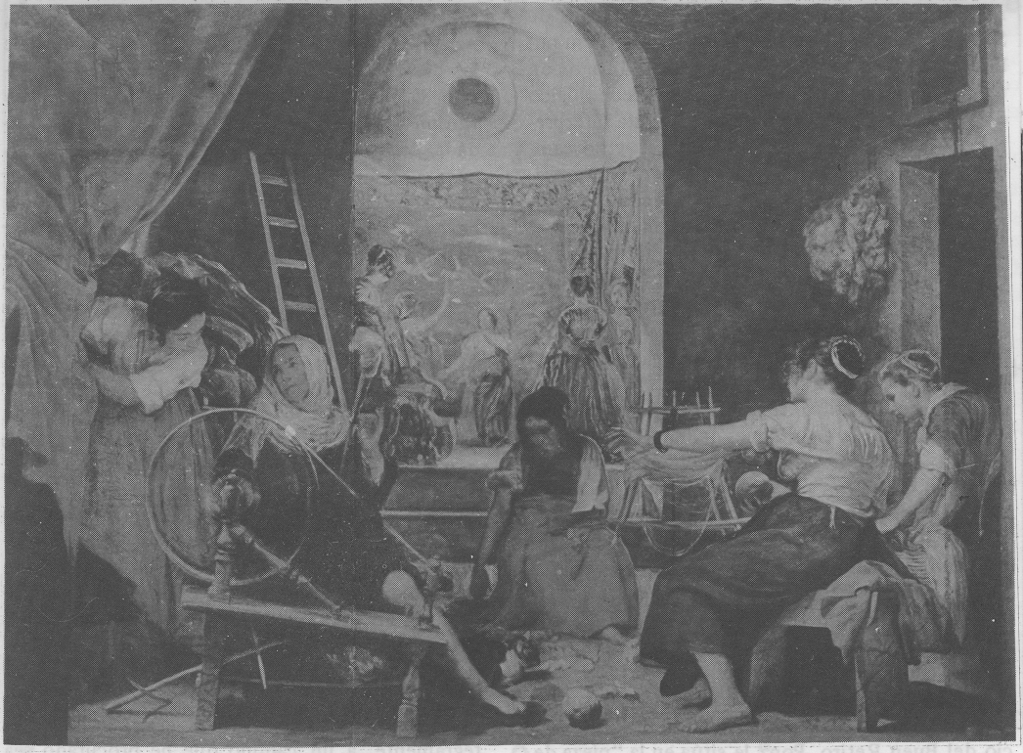
Hay que reconocer que anteriormente, en 1825, Ceán Bermúdez pensó en "Las Parcas" al ver las hilanderas, y que Ortega trató de perfeccionar esta hipótesis en 1943. No pierde de vista Madlyn Millner, que fue Enriqueta Harris, en 1940, (3) la que sugirió que Palas y Aragne pudieran protagonizar la ya clásica duda que ofrecía el tapiz del fondo. Pero todo esto fue adquiriendo perfiles más definidos cuando el Profesor Diego Angulo -preocupado en la búsqueda de Fuentes inspiradoras de las composiciones velazqueñas- entró, diría yo que indirectamente, en la iniciada iconología hilanderiana (anteriormente trató de adivinar en el techo de la Capilla Sixtina una cierta composición inocográfica paralela), al publicar en 1948, y revisar en 1952, que el tapiz del fondo es copia del Rapto de Europa, por Tiziano; que las figuras del guerrero y la dama están fuera, delante, del tapiz, y que se trata de una confirmación perfeccionada de lo que C.S. Ricketts ya había conjeturado, nada menos que en 1903: (4) la escenificación de un cierto momento del mito de Palas y Aragne. El gran mérito de Angulo en la confirmación del cuestionado tapiz es, a mi modo de ver, la identificación de la faz bovina, que, en su publicación, (5) refiriéndose a la parte delantera del blanco toro, señala un rostro que, siguiendo a Justi, parece el de un tercer personaje asustado. Cuenta luego Angulo la conocida leyenda que nos transcribió Ovidio en Las Metamorfosis para situar el momento plasmado en el lienzo o los momentos, si, como no era infrecuente, el pintor simultaneaba varias fases de un asunto largo, y en este caso la vieja de la rueca sería la misma Palas en su disfrazada advertencia a Aragne del peligro que corría compitiendo con la diosa. El violoncello, la viola da gamba, siempre se puede utilizar como símbolo de la música, antídoto de la venenosa araña (en que habría de ser luego Aragne convertida).
(3) ENRIQUETA HARRIS: The Prado, Treasure House of the Spanish Royal Collections, ⁻Londres y Nueva York (1940).
(4) Citado por M. Millner. C.S. RICKETTS: The Prado and Its Masterpieces, Edimburgo, 1903.
(5) DIEGO ANGULO IÑIGUEZ: "Las Hilanderas", .Archivo Español de Arte, 1948.

No hace falta solidarizarse con los escolares de San Diego, como cuenta Madlyn Millner en su publicación, para mostrar -y en mi caso lo hago con todo el respeto que merece el paso iconológico dado por Angulo- insatisfacción por esta interpretación. Pero lo que más perturbación -y no cambio la palabra- ha producido a favor de la interpretación, que no compartimos, la produjo María Luisa Caturla, que en 1948 publicó un sensacional descubrimiento: (6) En el Archivo Histórico de Protocolos, y en el inventario de los bienes -tesoros artísticos- de don Pedro de Arce, tasados por el perito Villafranca, ante Nicolás Martínez, escribano, el día 4 de octubre de 1664, figura, dentro de una relación de sesenta y siete cuadros, una obra así definida: "Otra pintura de diego Velazquez de la fábula de Aragne, de más de tres tiaras de largo y dos de caída, tasada en quinientos ducados". Lo que tan poco claro resulta para la iconografía moderna y con dimensiones imprecisas en longitud y bien escasas de "caída", resulta que era mitológicamente conocido por un coleccionista particular -que fue montero de S.M.- cuatro años después de muerto don Diego, y sin que nadie tuviera, ni dentro ni fuera de palacio, noticia de la existencia de este cuadro perturbador. Cuando en 1772 apareció el cuadro actual, con sus dimensiones normales, como proveniente del palacio del Buen Retiro, Ponz le sitúa en la "pieza de vestir de S.M.", junto con otros de Velázquez, como "el famoso cuadro de ciertas mujeres hilando". Lo que había ganado el lienzo en tamaño (Caturla se acoge a las cuatro franjas añadidas que presenta el cuadro, tan claramente visibles en sus pegaduras como las que otros también poseen: Mercurio y Argos, Las Lanzas por el vértice de la bandera, el Príncipe cazador, el ecuestre del Conde Duque por cerca del hombro, la Fragua de Vulcano con dos pegaduras laterales, los retratos ecuestres con franjas laterales, el cielo de la vista de Zaragoza. . .) lo había perdido en mitología. Sin embargo, la fábula de Aragne sigue pujante y consolidada, (7) aunque no se analice con rigor la narración de Ovidio, que nada la favorece. Pues si bien realza en un solo tapiz el Rapto de Europa, Aragne añade en él todos los múltiples engaños de los dioses; Asteria y el águila, Leda y el Cisne, Júpiter como sátiro, oro de Danae, etc. "La rubia y varonil doncella se dolió del éxito y rasgó la bordada tela, en donde aparecían los dioses. .."9 cuenta Ovidio, antes de seguir narrando el golpear con la lanzadera, por tres o cuatro veces, la frente de Aragne y conducir a ésta al suicidio y posterior transformación en araña. El Rapto de Europa no es, aunque copia del Tiziano, el motivo que, con exclusividad otorga la autenticidad a una Aragne sumisa y predispuesta a entregarse a la autoridad de un equívoco soldado, sin la cimera y dignidad de la diosa vencida y vengativa. Es decir, la labor de la de Meonia no fue una serie de tapices con escenas independientes, como algunos. eruditos han creído, dándole primacía al Rapto.
Parece que mi punto de vista al respecto coincide con el de M. Millner, aunque añada yo las anteriores puntualizaciones. Sin embargo, como luego se verá, mis críticas a las franjas pegadas que esgrimen los cartulistas constituyen mi iconología básica, iniciada en una iconografía geométrica y armónicamente estudiada, con una cuidadosa y quizá críptica significación. La figura número 1 empieza por predisponer al lector, quizá brusca e íntegramente, a un camino que he procurado sea poco científico, para no asustar a quienes, como el eminente profesor Jonathan Brown, de la Universidad de Nueva York, son tan acorazados humanistas, que desconocen cómo lo demostrable, lógica y matemáticamente, nunca puede ser inverosímil, (8) y les incite a emitir respetables opiniones instintivamente desalentadoras para proseguir leyendo.

En un apéndice, M. Millner rechaza la teoría Caturla, porque, con razón, el cuadro sin franjas ni siquiera es rectangular en su superficie central y magistral. Por otra parte el cómputo de las varas castellanas no coincide con el usualmente conservado en los viejos manuales: María Luisa Caturla supone 1,80 metros para las dos varas de alto, por más de 2,89, que serían los metros de anchura, con lo que parece le encajan los añadidos. López Rey, en su obra "Velázquez's work and world" (1968), reproduce una falsa imagen rectangular, recortada así, aunque no estoy seguro de que lo haga para mostrar el desastre resultante. En mi figura 6, aunque sea dando un salto sobre las precedentes, lo demuestro en su estricta iconografía compositiva; siguiendo el proceso de la trama no es difícil desechar esta lamentable hipótesis. Lo que pasa es que mis varas castellanas me dan 1,67 m. x 2,50 m. para las dimensiones anteriormente discrepantes.

(6) MARIA LUISA CATURLA: "El coleccionista madrileño don Pedro de Arce, que poseyó "Las Hilanderas", de Velázquez", Archivo Español de Arte, 1948.
(7) El día 23 de mayo de 1981, en el Museo del Prado, su director, J.M. Pita Andrade dio una reiterada y rotunda confirmación a la interpretación de Angulo, mostrándose opuesto a otras iconologías que se fundamentan en Ripa, aludiendo, al respecto, al escepticismo sobre este particular de JULIAN GALLEGO, autor de Visión y símbolos en la pintura española del Siglo de Oro.
(8) JONATHAN BROWN: Imágenes e ideas de la pintura española del siglo XVII, Alianza Forma 1981; por alusiones, ver p. 119.
_____________________ ______________

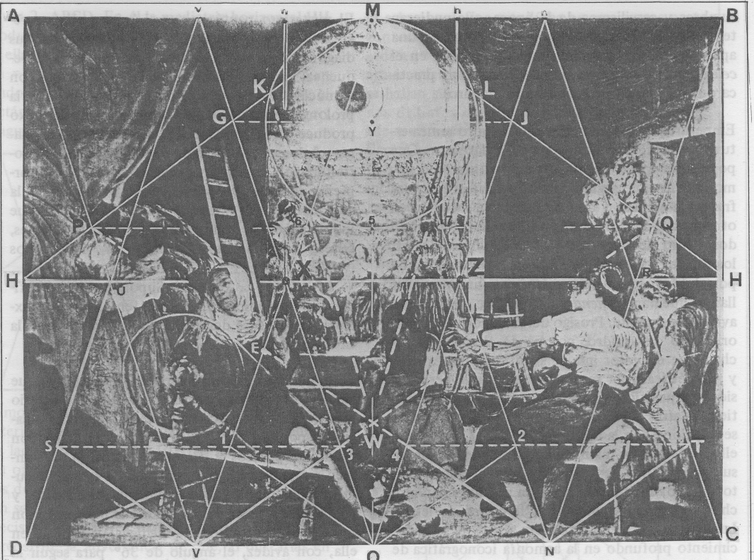

Dejo ya el fondo literario americano, porque su colofón es atribuir a nuestras "Hilanderas" el significado de "La virtuosa Lucrecia", y ello lo considero iconológicamente inaceptable. El indudable mérito de haber encontrado la autora la historia de Lucrecia en cuatro grabados de Goltzius, de los cuales reproduzco en la figura 7 el `de "Lucrecia hilando con sus dueñas", (9) lo pudiéramos considerar como una sugerencia enantiomórfica de la iconografía hilanderiana, que positivamente hubo de ver Velázquez y dióle la inversión -diestra-siniestra-, que utilizó también con invertida significación iconológica. Yo creo que lo que de virtud quiso representar Goltzius, y quizá Juan Pérez de Moya le dejó ver en su lectura sobre las mujeres virtuosas -a Lucrecia entre ellas-, trocólo el pintor en una opuesta simetría y significado: atreviéndome a generalizar mi interpretación iconológica, podría dar a "Las Hilanderas" el sentido de "La alcahuetería como actividad provechosa" o "Bruja y alcahueta es productiva e inquieta". Ahora explicaré algo de ello, para no dejar fría y desamparada una iconología que coadyuva a confirmar al Velázquez ingenioso, irónico y, quizá ocultamente, censor de malas y generalizadas costumbres y servilismos de la época, que pudieran tener un destinatario -simple admirador de una aparente escena costumbrista- competidor en el celestineo que tantos serviles cortesanos practicaron con su querido y libidinoso monarca.

(9) Este grabado, con el anterior de la se,:e, el "Banquete en el Palacio", tienen sus pinchas en Brunswick.
E.K.J. REZNICEK: Die Zeichrungen von Hendrick Golzius, Utrecht, 1961. La tapicería colgada en los muros y las arcadas con óculos centrados, que aparecen en este otro grabado, dice M. Millner que completó la versión velazqueña de su Lucrecia.
______________________________

Empezaré por recordar que el tal cuadro nunca estuvo en el Alcázar donde servía Velázquez. Que por ello no pudo chamuscarse en el incendio -como alguien ha argumentado para justificar las franjas añadidas-, y que si tal hubiera sucedido en otro lugar -de donde lo pudiera haber obtenido don Pedro de Arce-, no podría haber ardido por los bordes solamente, y más por el de arriba que por el de abajo, cuando colgado en una pared las llamas queman lamiendo la superficie pintada con avidez ascendente. Prosigo defendiendo el tamaño originario del cuadro, porque de él pocos sospechan que el pintor induce significaciones exactas y geométricas, por muy diversas causas, pero con siempre justificadas pretensiones. Ya me ocupé tiempo atrás de cómo el tamaño de Las Meninas se relaciona con la armonía de la 3 y cómo de ello se derivaban justificaciones matemáticas para sus perspectivas superpuestas; con lo que el pintor, docto, mostraba lo que aún no entienden muchos modernos y eminentes hombres de letras. Las Hilanderas es un verdadero alarde de su conocimiento profundo en la armonía iconográfica de la 5, trasuntada a su barroquismo científico, desde sus aprovechadas investigaciones en los renacentistas italianos, que tan perfectamente pudo conocer de visu. Creo que ni partiendo de los descubridores de la divina proporción, ni de los hermetismos con que Luca Paccioli explicara sus secretos, se ha dado una explicación justificativa del misterio estético que encierra el pentágono, o el pentáculo, que también así lo denominan los aficionados al ocultismo críptico. La trama de "Las Hilanderas'.' es un armonioso juego de composiciones pentagonales. ¿Cómo no iba Velázquez a componer con unos sucintos y calculados añadidos, una tela rectangular que respondiese a la proporción áurea siguiente?
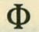2/2 = (1 +) /2 = (3+V5)/4= 1'309

(Véase la comprobación en el cálculo numérico siguiente, manejando las dimensiones: 289/220 = 1,31, la diferencia es prácticamente nula).

(10) MATILA C. GHYKA: Estética de las proporciones en la naturaleza y en las artes.

El misterioso pentágono es el único polígono regular que posee la facultad de autogénesis. Sus diagonales provocan, idefinidamente, hacia la pequeñez, pentágonos estrellados
-pentáculos- con su núcleo semejante al progenitor. Igualmente, la prolongación de los lados del pentágono convexo produce otro estrellado, cuyos vértices pentaculares prolongan, indefinidamente, hacia la macrorreiteración la imagen originaria. De ello, la sorprendente relación que existe entre el lado y la diagonal de este polígono: el número áureo, que inquieta por su aplicación, al generar sucesiones, series, fenómenos geométricos indefinidos ( =1+„ =1+2„ 4 =2+3„ 5 = 3 + 5 ……etc.). Supongo al lector suficientemente iniciado en este tema, que tan exhaustivamente se desarrolla en el libro de Matilla C. Chyka. (10)

La inquietud del Renacimiento italiano creyó que los cánones estéticos se ocultaban en este misterio matemático, y no es cosa de dedicar nuestro espacio disponible para ilustrar ahora el tema con ejemplos, clásicos y discutidos otros. (11) También raras gentes habían pensado en este pentáculo como símbolo de la sabiduría salomónica, y hoy vuelve a estar de actualidad la interpretación críptica de la arquitectura medieval, y se busca en ella, con avidez, el ángulo de 36° para seguir la pista a los pobres templarios, cuando no eran pobres y asumieron, según se dice, algo más que cultura judaica.
Pero volviendo a los pentágonos velazqueños, veámoslos tras el inicial confusionismo de que ya hice referencia al presentar la primera lámina. No podrían tener lugar si el rectángulo (de 289 x 220 mm.) no fuera el esquematizado en la figura 2, ABCD.En élla mediatriz horizontal HH produce un doble efecto, por encima y por debajo de ella.

(11) Es recomendable a estos efectos el libro de CH. FUNCK-HELLET: Las pinturas del renacimiento italiano y el número de oro.
_______________________________________

Y ahora unos breves apuntes iconológicos que cabe fragmentar del conjunto, utilizando la trama geométrica explicada, y que cobra así un significado más trascendente que el de una mera falsilla armónica para componer la escena. No tengo por menos de insistir en que el cuadro perteneció a un caballero cortesano de los que sirvieron al mujeriego monarca en los más reservados menesteres.

Nos cuenta Palomino (12) que Velázquez asistió, de orden del Rey, al Embajador de Francia, y que, tras mostrarle las riquezas artísticas de Palacio, "tuvo mucho que admirar en las casas que visitó, y singularmente en la del Almirante de Castilla, la de D. Luis de Haro y Duque de Medina de las Torres que tienen excelentísimas pinturas originales". Y me he detenido en el caballero que, además del Ducado transcrito, era Marqués de Eliche -Ramiro Núñez de Guzmán-, Marqués de Toral y yerno del Conde Duque de Olivares. De él nos cuenta Marañón (13) que en la Corte "lució sus buenas prendas, siendo uno de los nobles llevado y traído por las mujeres galantes -las del oficio y las del vicio- y acertando a conservar el favor real y los puestos alcanzados, cuando desapareció la privanza de su suegro y con ella el esplendor de sus deudos y protegidos... Parece seguro que fue gran amigo de comediantes, proveyendo de muchachas garbosas y de buena voz a los teatros de Madrid. Leyendas de poco fundamento le atribuyen también tratos con la Calderona, ya haciéndole figurar como amigo de ella y rival, por tanto, del propio Rey, ya como tercero de éste, lo cual en todo caso es más verosímil en él que en su suegro Don Gaspar, cuya memoria se ha motejado tanto y tan injustamente de alcahuetería". Por si acaso las historias tienden a simplificarse, he aquí un nuevo detalle tomado del mismo autor -cuando se refiere al pleito sobre el hijo bastardo-, que quizá las complica, porque "respecto a la madre (se refiere a la esposa del Conde Duque) declara don Pedro de Arce, Secretario que fue de la Marquesa de Eliche (la hija malograda del Conde Duque) y dice que trata a Don Enrique (el bastardo) de hijo. . . .". ¿Sería éste el comienzo de la carrera de coleccionista de cuadros de este Pedro de Arce que aquí sale de nuevo y que Eliche, sin duda, siguió protegiendo hasta que pudo testar un documento como el encontrado por M. L. Caturla?
(12) En la vida de Diego Velázquez, cap. X del tomo III de su obra: El Parnaso español pintoresco laureado.
__________ _______________

Solamente he querido apuntar la conjetura de que el alcahuete Eliche -que más tarde intervino en modificaciones pictóricas en la Ermita de San Pablo, del Retiro- hubiera poseído "Las Hilanderas" por procedencia reticente del buen don Diego Velázquez; cuyos ojos hubieron de ver el paso de carros y carretas, como vulgarmente se dice; pero que sabía vestir donosamente de segundas intenciones las sencillas iconologías de primer grado que plasmaba en sus cuadros destinados a algún que otro cliente. (¿De la Orden de Santiago, que no le quiso recibir? Buena réplica oculta recordar la lejana asunción de heréticos templarios. ¡De nuevo los 36'! No cerremos puertas a la fantasía).
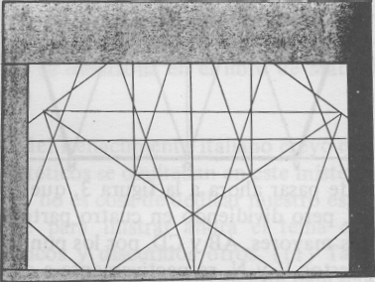
Incluso la teatralidad de este cuadro y la elección autoritaria de una ennoblecida comedianta pudiera llevar a una alusión histórica y rebuscada, que, sin descartarla, no es mi intención sostenerla argumentalmente. En cuanto a la perturbadora aparición de don Pedro de Arce, me inclino a suponer que el cuadro que poseyó era el que, perdido hoy y con el reconocido título mitológico, fue propiedad -y no obra- de Velázquez, por ser copia de Del Mazo y haber estado en la sobrepuerta del salón de Las Meninas, haciendo juego con el de Apolo y Marsias, aunque las medidas fueran 1,81 x 2,23 m. (no muy distintas de las que una cierta equivalencia de las varas de entonces pudiera servir -como ya se ha visto- para resolver esta molesta dificultad).
(13) G. MARAÑON: El Conde Duque de Olivares o la pasión de mandar.

Observemos que la yuxtaposición de equivalencias simbólicas, dentro de sus tramas específicas, convierten en alegoría lo que en conjunto pudiera ser una comparación definitoria entre la tercería y la honestidad: una especie de parábola pagana. El comentario de que son temas independientes los del primer y segundo término del cuadro viene a corroborar la tramoya escenográfica con que Velázquez hace ver, mágicamente, lo que las obreras están oyendo de la vieja hilandera, pero que no miran -como sería lógico-, porque no se trata de una escena real y visible. Se está descorriendo una cortina (cuña izquierda ADv) al embrujo de una Celestina desvergonzada. Se encuentra ésta en su pentágono particular, con la rueca en su costado izquierdo extrayendo la fibra del copo de lana X que incorpora, descuidadamente mientras habla, y con insólita elegancia para su dedo meñique verticalmente enderezado, a un huso que, próximo al punto 3, arrolla velozmente el hilo mediante el giro de la rueda que hace invisible sus radios y que carece de la parte inferior del tirante transmisor para la rotación de la polea. Si suponemos que la rueda tuviera ocho radios -cosa nada improbable y admitimos que la persistencia de imágenes en nuestra retina no precisa las 24 imágenes por segundo que nos ofrece hoy el cine, sino simplemente 16 -seis centésimas de segundo-, siendo n el número de vueltas por minuto, obtendremos que 16 sería el período de rotación de los ocho espacios interradiales y que 16 n en 60 segundos ha de ser proporcional al período de seis centésimas de segundo. Es decir, n= 60/16 x 0,06 = 62,5 vueltas por minuto, o sea, algo más de una vuelta por segundo, que imprimiría al hilo transmisor del movimiento -supuesta la rueda de unos 30 cm. de radio- una velocidad de 188 centímetros por segundo, y al husillo, con un radio creciente por enrollamiento de 5 cm. -como media-, una rotación de seis vueltas por segundo, que serían 12 al comienzo del enrollamiento. Algo tan rápido, por no decir inverosímil, que sólo por una ficción brujeril podría lograrse. Los hilados son el pretexto de las alcahuetas para introducirse en las casas, por eso la rueca viene a ser símbolo de tercería: (14) "Pocas vírgenes, has tu visto en esta ciudad que hayan abierto tienda a vender, de quien yo no haya sido corredora de su primer hilado. . ." "Que en comenzando yo a vender y poner precio a mi hilado..." ". . . ¡Allá, allá, con los hombres como vosotros; contra los que ciñen espada mostrad vuestras iras; no contra mi flaca rueca!" Y valgan estos pocos ejemplos que pone Francisco de Rojas en boca de su protagonista. De las prácticas brujeriles de la Celestina podrían extraerse también elocuentes ejemplos. En el cuadro vemos una soga -¿de algún ahorcado?- colgante sobre la puerta oscura desde el tabuco de encima. Pero la fundamental prueba del simbolismo que Velázquez adjudica a la figura para mostrar su deshonestidad la obtiene por deducción del formulario de Ripa, utilizado "a sensu contrario". Aplicándolo así puede verse la "honestidad", "pudicitia" (mujer con velo transparente que le cubre la cara con hábito largo y grave). Por otra parte, la pierna desnuda en mujer de edad avanzada -y no en la joven que mejor merecería el destape- es común como desnudez en las posesas o vinculadas a pactos demoníacos que en este caso se nos muestra en el inmediato y tranquilo gato resguardado por el negro manto. La propia pierna simboliza -desde los egipcios- soporte y apoyo, que bien puede servir aquí como soporte autoritario en materias desvergonzadas (algún autor le atribuye sabiduría de carácter iniciático). El dedo meñique puede ser un señalamiento de lo inferior hacia lo terrestre, y la escalera, la elevación que, por la enseñanza en sus oficios, puede alcanzarse. Véase que pie desnudo (obediencia), gato (demonio al que se obedece), dedo que induce a la escala que eleva, se ciñen y alinean en la inclinada recta 03X G.

(14) Véase la importante simbología de este género que recoge ISABEL MATEO GOMEZ en su importante obra Temas profanos en la escultura gótica española.
Como muy acertadamente dedujo José María de Azcarate, la obediencia, diligencia y solicitud de pies y pierna desnudos que Ripa justifica, puede, como así él hizo, interpretarse en el cuadro como una obediente sumisión de carácter político, referida a una victoriosa circunstancia de la época. Ciertamente que las mismas deducciones a partir de Ripa las mantengo yo también, pero para llegar a interpretación distinta: la bruja se apoya y sirve al demonio ("con solicitud"), para fingir una hilatura que es sólo aparente y pervertir con su disfraz anfibólico -blanco-negro-, en una ruptura de tales simbólicos contrarios, a sus pupilas dóciles y obedientes a su autoridad y enseñanzas.

La gran V que forman X, Z y O centra una figura enigmática, que sustituye a la ejemplar Lucrecia del grabado de Goltzius (fig. 7), con sentido bien contrario; se recorta en el contraluz de un resplandor lunar, reflejado bajo el "ojo ciego" de la noche, que es la luna. Dice Ripa al definir la "tentación de amor": "Virgen bella vestida con pobre indumenta, que muestra encontrarse dudosa, en si debe o no recoger del suelo joyas o dinero; se la distinguirá en la noche y a su derecha se verá el rostro de una vieja fea y macilenta". Explica luego el autor que se trata de unas dudosas actitudes, movidas por inclinaciones concupiscentes y los malos consejos de la persona viciosa que la incita a conseguir sus deseos a costa de perder la virginidad.
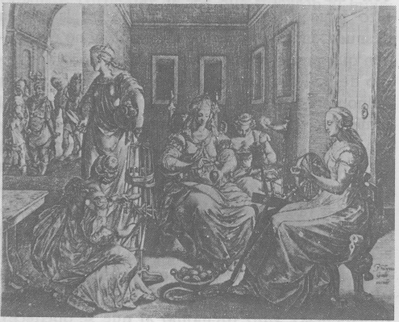
Creo interpretar la idea velazqueña en esa joven agachada que busca en el desordenado suelo de la estancia -el desorden tiene también un significado responsable- y escucha, buscando por el suelo (restos de lana que cardar), la conversación con la que la celestinesca ama del simbólico burdel desvela a su compañera el ascenso aristocrático que se plasma en el camarín diabólico que tras ella resplandece bajo el lunático "óculo ciego". El núcleo del pentáculo recoge el proceso completo dentro de su contorno WEF67. Una franja WK une al demonio ordinario, gato, con el gran andrógino satánico, que es la resplandeciente viola da gamba retrapadá. en un dorado y verdadero trono. Porque la dama "lascivamente ornata" que "apoya el codo en el respaldo del asiento" muestra el ocio que fomenta, en gran parte, la libido -según Ripa- ("libidine"), y al propio tiempo recibe una iluminación tan contraria a la que en el recinto penetra por otro posible óculo del lado izquierdo, que fácilmente se infiere que del violoncello emana una extraña luz. Que tal instrumento ha simbolizado la sensualidad y el deleite es cosa bien conocida. El convertirlo, por razones doblemente morfológicas obvias y sus respectivos tonos sonoros, en un regio andrógino satánico puede ser el simbolismo ingeniado por Velázquez; que muy capaz era de poder superar los formularios y manuales al uso, carentes, lógicamente, de este tipo de emblemática.
Este importante testigo, según está contando la culta bruja -sabedora de mitologías como era Celestina-, preside el enorme engaño con que Aquiles, vestido de mujer -porque su madre quiso así zafarle del funesto presagio que sobre él cayera-, se descubre por la astucia de Ulises, que le hace caer en la elección de objetos masculinos: casco, lanza y rodela. (Ulises, ese "rostro asustado" que veía Justi).
"Aquiles (¡desdichado! con el único paliativo de haberlo hecho a ruegos de su madre) había ocultado su condición masculina vistiendo larga túnica. ¿Qué estás haciendo, Eácidas?, tus atribuciones no son hilar la lana; tú has de buscar en otro arte de Palas. ¿Qué te va a ti en los cestos de mimbre? Sucedió que compartía su lecho una virgen de origen regio; ella fue quien en la deshonra puso en evidencia que aquél era hombre. Desde luego, ella fue tomada por la fuerza, más aún así deseó ella, ser tomada por la fuerza. Más de una vez dijo, ¡quédate!, cuando ya Aquiles se iba, pues había dejado la rueca y tomaba ya las duras armas. (Ovidio, "Ars amatoria"). Tal es, a mi modo de ver, la representación de lo que está narrando Celestina, como ejemplo de un supino engaño amoroso, actualizando a las hijas del Rey Licomedes -que no debieron estar ajenas en el enredo- por las damas expectantes que vivieron las consecuencias del gran celestinaje mitológico de Tetis, la madre de Aquiles, y que servía de ejemplarización para sus enseñanzas -como clásica muestra destinada a sus pupilas- de los ardides, y eficacia, en los` engaños amorosos, poco variados desde Ovidio hasta aquellos días. Y ello con el no menos ejemplar tema del tapiz, que puede mantener, divinamente, su coherente ornato.
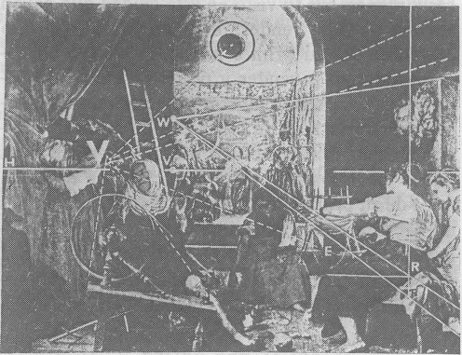

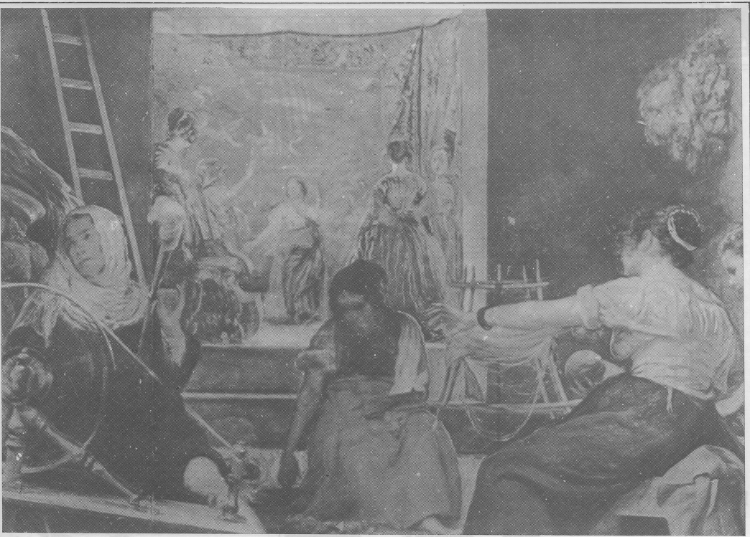
El bello personaje del pentágono ZRTN4 está convirtiendo en madeja el ovillo que en los husillos se formaban, como ya se ha dicho. Siempre se pensó -al menos yo- que el proceso era inverso, pero Goltzius nos da una clara explicación, al mostrar cómo la propia Lucrecia convierte en ovillo el hilo que va desenrollando de un husillo, al igual que la devanadora lo transforma en madeja. En nuestro caso, lo curioso es que trabaja a izquierdas la hermosa moza que enamoró a tantos eruditos, y que yo pienso que simboliza el enredo que toda tercería produce precisamente por saber manejar bien-mal la mano izquierda; pero, además, personalmente -y que me perdone Octavio Picón y los que vieron en aquella espalda la misma de la Venus del espejo-, me hace la impresión que, por delante, su silueta no es todo lo esbelta que debiera, de cintura para abajo. El enredo lo arreglará Celestina. La muchacha que lleva la cesta no sé si se la puede incluir en el dicho vulgar, o de germanía, que el Diccionario de María Moliner define como "estar presente mientras dos enamorados están festejando". Pero lo que si es cierto es que tal cosa no era anómala entre aquella clase de mujeres, y que también el "taller de zucir" -que tal puede ser la falsa fábrica de Santa Isabel- lo recoge el Diccionario de germanías como alcahuetería, y que en el Diccionario de Autoridades -tomándolo de Saavedra Fajardo- se dice que los librillos amorosos servían para núcleo de los ovillos (que iban luego a ser transportados en los cestillos de las vendedoras de hilados y de otros productos de su especialidad).

Creo que no debo seguir tirando del hilo de mi telar, porque se me ha deshilachado bastante de lo que en él estaba yo tejiendo. A lo mejor al final de un ovillo me encuentro con alguna sorpresa. Espero que no; estoy en junio de 1981, y el tema continúa.

Ángel del Campo y Francés

